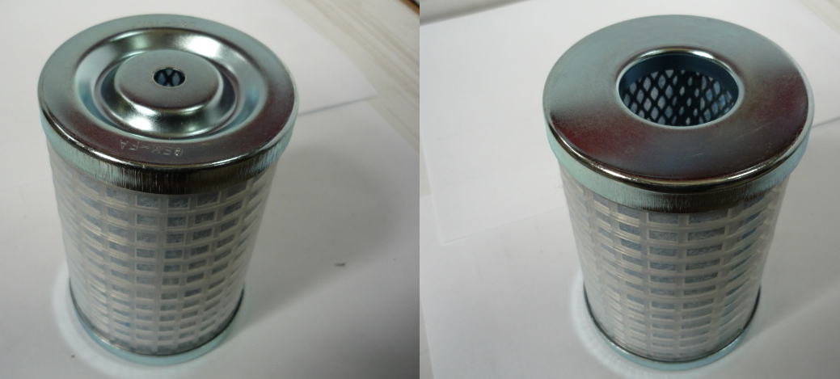

Код | Артикул | Наименование/ Бренд/  Поставщик | Место установки/Назначение
F0038469 | 1009616 | Элемент фильтрующий Gemfa UKE 030 | Листогибочные станки Ermaksan/воздушный фильтр на гидростанцию
 |  | Ermaksan

